МИНЕСТЕРСТВО ЦИФРОВОГО РАЗВИТИЯ, СВЯЗИ И МАССОВЫХ КОММУНИКАЦИЙ РОССИЙСКОЙ ФЕДЕРАЦИИ

Ордена Трудового Красного Знамени федеральное государственное бюджетное учреждение высшего образования

**«Московский технический университет связи и информатики»**

Лабораторная работа №5

**Работа с классами**

**по дисциплине**

**«Введение в информационные технологии»**

Выполнил: студент гр. БВТ2403

Кречетников А.О.

Проверил: Кузнецов А В

Москва, 2024 г.

**Цель работы:** получить практический опыт работы с ООП в Python.

**Оборудование:** компьютер с установленным программным обеспечением python

**Практика:**

Задание 1:

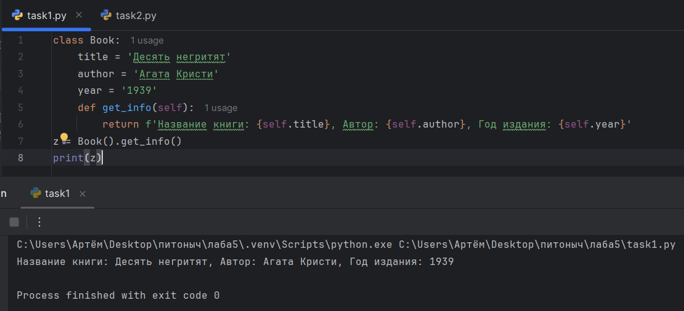

Задание 2:

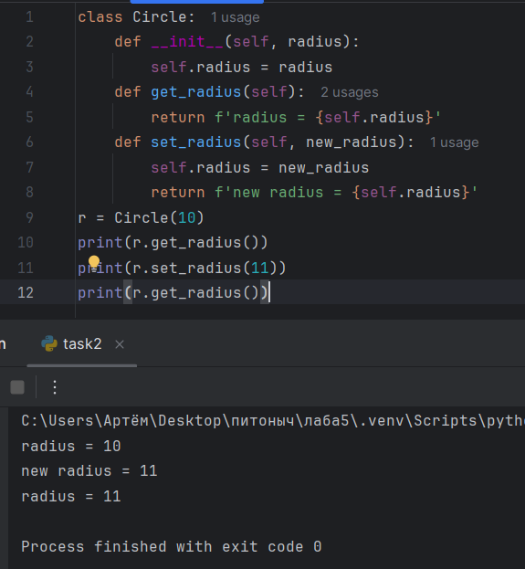

**Вывод:** на данной лабораторной работе мы получили практический опыт работы с ООП в Python. Мы научились создавать классы, атрибуты и методы внутри них, объекты классов, а также познакомились с конструктором __init__.